Усиленная работа обоих полушарий мозга становится привычкой и помогает ребёнку креативнее решать жизненные задачи.
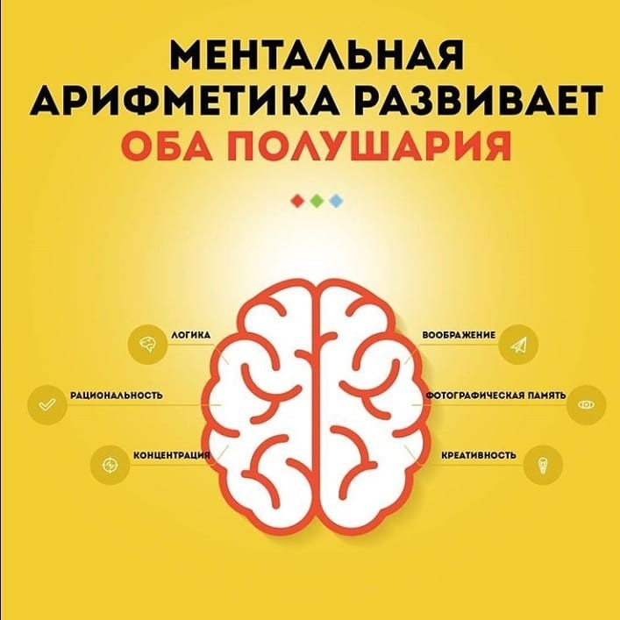

Овладев ментальной арифметикой, ребенок намного легче справляется с любой интеллектуальной и творческой работой.

Электронные ресурсы:
https://trends.rbc.ru/trends/education/5f9996799a7947f1773301a7
https://abakus-center.ru/blog/mentalnaja-arifmetika-chto-jeto-takoe

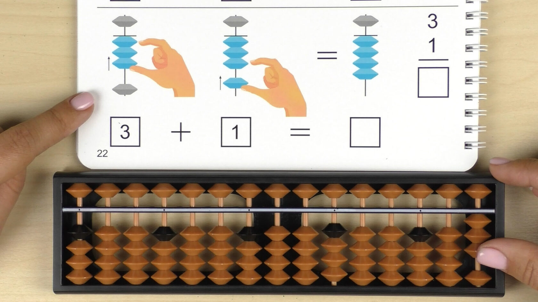

Автор-составитель
воспитатель высшей
квалификационной категории
Голубева Е.А.

МДОУ Волжский детский сад ОВ

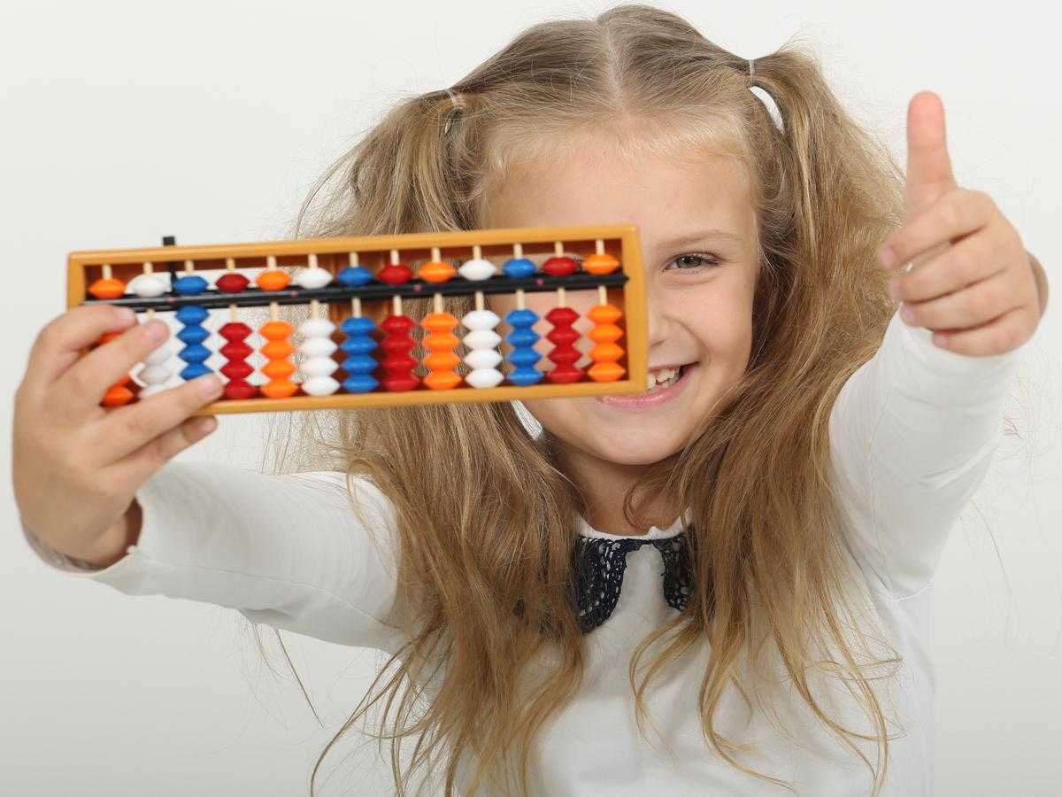

«Ментальная арифметика.
Что это?»

п. Волга, 2023

При тренировочных упражнениях на счётах развивается мелкая моторика, стимулируется развитие межполушарных связей. Благодаря техническим упражнениям на абакусе увеличивается скорость мышления, усидчивость, развивается концентрация.
Благодаря занятиям ментальной арифметикой мозг ребенка включает программу гармоничного развития - работают аналитические способности левого полушария и визуально-пространственные способности правого, что способствует более быстрому развитию всего интеллекта.
В процессе обучения ребенок постоянно работает с образами, запоминает много картинок и действий и, при - чём это делает в совершенно непринужденной обстановке. Когда родители жалуются, что у его ребёнка "в одно ухо влетело, в другое вылетело" - это проблема запоминаемости (зрительной и краткосрочной, оперативной памяти). Эту проблема перестает существовать у тех, кто постоянно тренируется на занятиях.
Ментальная арифметика — это способ развития детского интеллекта с помощью счета в уме. Сначала ребенок учится считать на счётах - абакусе и тренирует мелкую моторику рук. Затем счёты убирают, ребенок представляет их в голове — считает ментально.
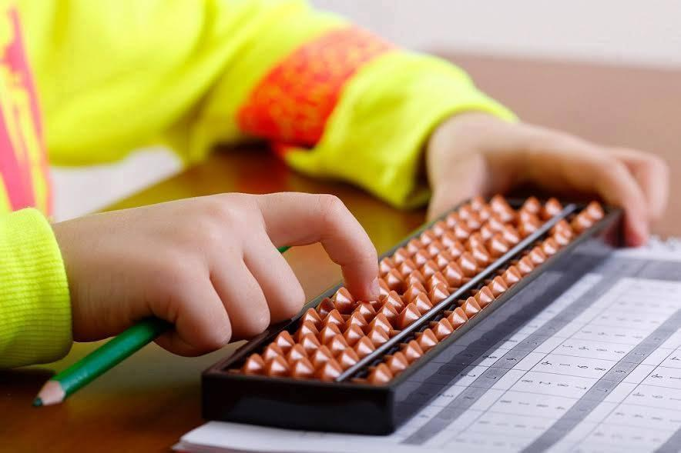
Занятия по ментальной арифметике развивают умственные и творческие способности ребенка. Ментальная арифметика помогает подружить ребёнка с цифрами и помогает комплексно развивать интеллектуальные способности.

Плюсы ментальной арифметики:

- Развитие памяти, внимания, концентрации.
- Потенциал ко многим наукам и гибкость мышления.
- Раскрытие талантов ребенка.
- Легкое обучение счету, действиям с числами.
- Тренировка образного мышления.
- Усидчивость и собранность.
- Интерес к учебе и новым знаниям.
- Открытие творческих способностей.
- Уверенность в себе.

